Depuis la découverte, par Biot, de la rotation du plan de polarisation de la lumière par des cristaux de quartz en 1812 et par des solutions (de sucrose, de camphre et d’acide tartrique) en 1815 puis le premier dédoublement (du tartrate double de sodium et d’ammonium) réalisé par Pasteur en 1848, la stéréochimie n’a cessé de se développer : de l’identification en 1874 du « carbone asymétrique » comme cause de chiralité par Le Bel et van’t Hoff (premier prix Nobel de chimie en 1901), aux synthèses asymétriques les plus modernes (prix Nobel 2001 à Knowles, Sharpless et Noyori pour le développement de catalyseurs d’hydrogénation et d’oxydation chiraliens) qui sont exploités dans un large éventail de synthèses industrielles de produits pharmacologiques tels les antibiotiques, les anti-inflammatoires et les cardiotoniques. Ainsi, la stéréochimie constitue aujourd’hui un domaine d’études central pour toute la chimie du vivant (chimie prébiotique, sucres, protéines, ADN,...), la synthèse organique (synthèse sélective d’énantiomères) et la recherche de mécanismes de réactions.
Ce sujet aborde divers aspects de la stéréochimie. Une première partie sera consacrée aux applications de la stéréoisomérie en chimie organique. Une seconde partie portera sur l’étude de quelques propriétés physico-chimiques de deux molécules stéréoisomères, l’acide maléique et l’acide fumarique. Ces deux parties sont indépendantes.
L’ensemble des données numériques est regroupé à la fin du sujet.

I Stéréoisomérie en chimie organique
Cette partie est consacrée à la caractérisation de la stéréoisomérie en chimie organique, puis à des synthèses et à des séparations de molécules chirales par trois méthodes : synthèse à partir d’un « réservoir chiral » (ensemble de molécules chirales aisément accessibles, souvent extraites de la nature), synthèse asymétrique et dédoublement par cristallisation directe.

I.A – Excès énantiomérique et pureté optique
I.A.1) Proposer une définition pour chacune des notions suivantes : une molécule chirale, deux molécules énantiomères l’une de l’autre et deux molécules diastéréoisomères l’une de l’autre. Illustrer ces définitions par des exemples concrets.
I.A.2) On définit l’excès énantiomérique (noté ee) d’un mélange de deux énantiomères E_{d} et E_{l} d’un même couple par la relation :  où n_{d} est la quantité de matière d’énantiomère dextrogyre E_{d} et n_{l} la quantité de matière d’énantiomère lévogyre E_{l} dans l’échantillon. | $$\text{ee}=\frac{\left|n_{d}−n_{l}\right|}{n_{d}+n_{l}}$$
a) Entre quelles bornes l’excès énantiomérique ee peut-il varier ? Dans quels cas ces bornes sont-elles effectivement atteintes ?
b) On note |α_{max}| le pouvoir rotatoire (en valeur absolue) d’une solution contenant un énantiomère pur d’une substance chirale à concentration massique c_{m} donnée. On définit la pureté optique po d’un mélange de deux énantiomères d’un même couple dont la somme des deux concentrations massiques est égale à c_{m} par la valeur absolue du rapport du pouvoir rotatoire α de ce mélange à celle d’un énantiomère pur à la concentration c_{m} :  Établir le lien très simple entre po et ee. | $$\text{po}=\left|\frac{α}{α_{\text{max}}}\right|$$
Quel intérêt voyez-vous à avoir introduit ces deux grandeurs pour caractériser un mélange d’énantiomères ?
c) Pour le (S)-acide 2-éthyl-2-méthylbutanedioïque énantiomériquement pur à la concentration massique c_{m} = 11,9 × 10⁻³ g·mL⁻¹ dans le chloroforme, on mesure un pouvoir rotatoire α = +3,0 × 10⁻² ° dans une cuve de longueur l = 1,00 dm, à la température de 22°C et à la longueur d’onde λ = 589 nm.
Représenter le (S)-acide 2-éthyl-2-méthylbutanedioïque. Cet acide est-il dextrogyre ou lévogyre ?
d) Calculer la valeur de l’excès énantiomérique pour un mélange constitué de 75% de l’énantiomère S et 25% de l’énantiomère R du même acide et une somme des concentrations massiques des deux énantiomères toujours égale à c_{m} = 11,9 × 10⁻³ g·mL⁻¹.
e) Expérimentalement, pour l’échantillon décrit à la question d), on mesure, dans les mêmes conditions qu’à la question c), α'_{exp} = +2,4 × 10⁻² °. En déduire, à partir de cette mesure expérimentale, la valeur de la pureté optique de cet échantillon.
f) Un important écart est observé entre l’excès énantiomérique et la pureté optique mesurée pour des acides carboxyliques en solvants apolaires ou peu polaires ; ce phénomène est appelé « effet Horeau ». Proposer une interprétation pour rendre compte de ce phénomène.

I.B – Augmentation de l’excès énantiomérique
L’α-pinène est un terpène présent dans de nombreux végétaux ou extraits de végétaux (menthe, lavande, essence de térébenthine...). Une de ses formes commerciales est le mélange des deux énantiomères enrichi en isomère dextrogyre (d-α-pinène) avec un excès énantiomérique de 91,0 %. On étudie une méthode pour augmenter l’excès énantiomérique de ce mélange.
I.B.1) Le d-α-pinène réagit avec le borane-diméthylsulfure H₃BSMe₂ dans le solvant tétrahydrofurane (THF) pour donner le diisopinocamphéylborane, noté Ipc₂BH, selon la réaction de la figure 1.
À partir des formules de Lewis du borane BH₃ et du sulfure de diméthyle Me₂S, proposer une formule de Lewis du composé H₃BSMe₂ faisant apparaître une liaison covalente entre l’atome de bore et l’atome de soufre et d’éventuels doublets libres, lacunes électroniques et charges formelles.
Figure 1
I.B.2) On considère un mélange des deux énantiomères de l'α-pinène de fraction molaire x en d-α-pinène et (1−x) en l-α-pinène, tel que x > 0,50. Lorsqu’un excès de ce mélange réagit avec le complexe boranediméthylsulfure par la même réaction qu’en I.B.1), il peut se former trois stéréoisomères de configurations différentes, que l’on note (dl)BH lorsque l’atome de bore s’est associé à une molécule de pinène dextrogyre et une molécule de pinène lévogyre, (dd)BH lorsque l’atome de bore s’est associé à deux molécules de pinène dextrogyre et (ll)BH lorsque l’atome de bore s’est associé à deux molécules de pinène lévogyre. On admet que, dans les conditions expérimentales utilisées, (dl)BH est totalement soluble dans le THF alors que (dd)BH et (ll)BH précipitent.
a) Exprimer l’excès énantiomérique du mélange initial, noté ee_{i}, en fonction de la fraction molaire x en d-α-pinène.
b) On suppose que le borane réagit de façon équiprobable avec les deux énantiomères de l’α-pinène et que la fixation de la seconde molécule de pinène sur un atome de bore ne dépend pas de la configuration de la première molécule de pinène fixée. Justifier le fait que la probabilité pour qu’un atome de bore soit relié à deux groupes d’α-pinène dextrogyre est égale à x². En déduire la probabilité pour qu’un atome de bore soit relié à deux groupes d’α-pinène lévogyre et la probabilité pour qu’un atome de bore soit relié à deux groupes énantiomères différents.
c) Le précipité obtenu après la réaction avec le complexe borane-diméthylsulfure est constitué d’un mélange des deux énantiomères (dd)BH et (ll)BH, d’excès énantiomérique noté ee_{p}. À l’aide de la question b), établir la relation donnant l’excès énantiomérique du précipité en fonction de celui du mélange initial : | $${\text{ee}}_{p}=\frac{2{\text{ee}}_{i}}{1+{\text{ee}}_{i}^{2}}$$
d) Comparer ee_{p} à ee_{i}. Justifier l’évolution de l’excès énantiomérique.
e) On peut obtenir les deux énantiomères de l'α-pinène par réaction du mélange de (dd)BH et (ll)BH avec du benzaldéhyde, avec rétention de configuration. HC Brown (Prix Nobel 1979) l’a réalisé à partir du mélange des deux énantiomères de l'α-pinène d’excès énantiomérique 91,0 % : il a obtenu un mélange d’excès énantiomérique 99,6 %. Les hypothèses faites lors du calcul précédent vous semblent-elles correctes ?

I.D – Chiralité axiale et synthèse asymétrique  La chiralité axiale est une chiralité particulière liée à la répartition asymétrique de deux paires de substituants autour d’un « axe de chiralité ». Cette partie est consacrée à l’étude d’un exemple de ce type de chiralité.  I.D.1) La N-méthylpseudoéphédrine réagit avec le potassium métallique pour former un alcoolate de potassium. | figure 3
a) La structure de la l-N-méthylpseudoéphédrine est donnée figure 3. Préciser les descripteurs stéréochimiques (configurations) des atomes asymétriques de cette molécule, en justifiant brièvement la méthode utilisée.
b) Le potassium K a pour numéro atomique Z = 19. En déduire la configuration électronique de l’atome de potassium dans son état fondamental. À quelle famille d’éléments le potassium appartient-il ? Citer un autre élément de cette famille.
c) Écrire l’équation de la réaction entre la l-N-méthylpseudoéphédrine et le potassium et justifier la nature de la réaction. On notera B le produit organique de cette réaction.
I.D.2) L’espèce chimique 12 réagit avec 2,5 équivalents de B dans le tétrahydrofurane THF pour conduire très majoritairement, après traitement du mélange réactionnel, à l’alcène 13 (cf figure 4).
a) Quel est le type de réaction mis en oeuvre ici ? Justifier brièvement sa régiosélectivité.
figure 4
c) La molécule 12 est-elle chirale ? Si tel est le cas dessiner son énantiomère. Mêmes questions pour la molécule 13.

II Étude de deux diastéréoisomères : acides maléique et fumarique
Les acides maléique (noté MalH₂) et fumarique (FumH₂) sont deux diacides carboxyliques éthyléniques diastéréoisomères l’un de l’autre.
figure 6
Préparé par hydrolyse de l’anhydride maléique (lui même obtenu par oxydation du benzène ou du butane), l’acide maléique est utilisé comme monomère pour la synthèse de polyesters insaturés et de copolymères acrylomaléiques intervenant dans la formulation de certains détergents. Son isomérisation en milieu acide conduit à l’acide fumarique, produit naturellement présent dans les fruits et légumes, utilisé par exemple comme additif alimentaire (E 297) en tant qu’acidifiant et aussi pour la synthèse de polyesters insaturés.
Cette partie est consacrée à l’étude de quelques propriétés de ces deux acides carboxyliques.
Les données numériques utiles sont regroupées à la fin du sujet.

II.A – Propriétés acido-basiques des deux diastéréoisomères
II.A.1) Donner les noms des acides maléique et fumarique en nomenclature officielle.
II.A.2) Titrage de l’acide maléique seul
Le titrage d’une solution aqueuse d’acide maléique MalH₂ de concentration molaire C₀ inconnue à l’aide de soude de concentration molaire C = 0,100 mol·L⁻¹ est simulé. La courbe donnant l’évolution du pH lors de l’addition de soude dans un bécher contenant initialement un volume d’essai V₀ = 0,100 L d’acide maléique est représentée figure 7.
a) Interpréter qualitativement cette courbe et en déduire la valeur de la concentration molaire C₀.
b) Évaluer très simplement pK_{A2}(MalH⁻/Mal²⁻) à l’aide de cette courbe.
c) On donne pK_{A1}(MalH₂/MalH⁻) = 1,8. Peut-on retrouver cette valeur de manière analogue à celle du pK_{A2}(MalH⁻/Mal²⁻) ? Justifier.
II.A.3) Titrage de l’acide fumarique seul
La simulation du titrage d’une solution aqueuse d’acide fumarique FumH₂ est réalisée dans les mêmes conditions que pour l’acide maléique. La courbe obtenue est représentée figure 8.
Interpréter cette courbe de titrage.
Les valeurs des pK_{A} de l’acide fumarique sont pK_{A'1}(FumH₂/FumH⁻) = 3,0 et pK_{A'2}(FumH⁻/Fum²⁻) = 4,5.

II.A.4) Titrage d’un mélange d’acides maléique et fumarique
La courbe simulée du titrage d’une solution aqueuse comportant un mélange d’acide maléique de concentration molaire C_{M} et d’acide fumarique de concentration molaire C_{F} est donnée figure 9. La dérivée de la courbe simulée pH = f(V ) est aussi tracée ; elle présente un léger maximum pour un volume versé de 14,5 mL et un maximum très prononcé pour 21,0 mL. Ces courbes ont été obtenues à partir d’un volume de prise d’essai du mélange titré de V'₀ = 50,0 mL et d’une solution titrante de soude de concentration molaire C = 0,100 mol·L⁻¹.
a) Déterminer les valeurs des concentrations molaires C_{M} et C_{F} , en justifiant la méthode mise en oeuvre.
b) Cette méthode vous semble-t-elle précise pour déterminer simultanément C_{M} et C_{F} ? Justifier.

II.B – Solubilité des deux diastéréoisomères
II.B.3) Quels paramètres sont à considérer pour rendre compte de la solubilité d’une espèce chimique dans l’eau ? Quels sont ceux qui diffèrent entre l’acide maléique et l’acide fumarique ? Permettent-ils de prévoir quel
est l’acide le plus soluble ?

II.C – Propriétés complexantes de l’acide maléique et de ses dérivés
II.C.3) Première phase : dépôt de cuivre sur une microélectrode
Une microélectrode de platine est plongée dans une solution acidifiée de sulfate de cuivre (II), de concentration molaire C = 0,37 mol·L⁻¹. Son potentiel est imposé à la valeur E = 0,15 V (par rapport à l’électrode standard à hydrogène) pendant une durée Δt = 30,0 s. Pendant cet intervalle de temps, un courant d’intensité constante i = 0,84 mA est mesuré.
a) Écrire la réaction électrochimique mise en jeu à la surface de la microélectrode. Calculer la quantité de cuivre déposée au cours de cette expérience (en admettant un rendement maximal pour cette transformation).
b) La surface de la microélectrode est S = 1,25 × 10⁻² cm². En déduire l’épaisseur e de la couche de cuivre ainsi déposée.

Données numériques
Masses molaires atomiques, en g·mol⁻¹ : Cu : 63,5 ; H : 1,0 ; C : 12,0 ; O : 16,0
Masse volumique du cuivre métallique : ρ = 8,92 × 10³ kg · m⁻³
Constante d’Avogadro : N_{A} = 6,02 × 10²³ mol⁻¹
Constante de Faraday : F = 9,65 × 10⁴ C·mol⁻¹
Potentiels standard, à 298 K : E°(Cu²⁺/Cu) = 0,34 V; E°(Cu⁺/Cu) = 0,52 V
On prendra $\frac{\text{RT}}{F}\text{Ln}\text{10}$ = 0,059 V à 298 K.

Solubilités, exprimées en grammes d’espèce chimique par litre d’eau pure.
 | Acide maléique | Acide fumarique | Acide benzoïque
25 °C | 790 | 7,0 | 2,4
100 °C | 4000 | 100 | 75

• • • FIN • • •

CORRECTION CENTRALE PC 2012 : STEREOISOMERIE

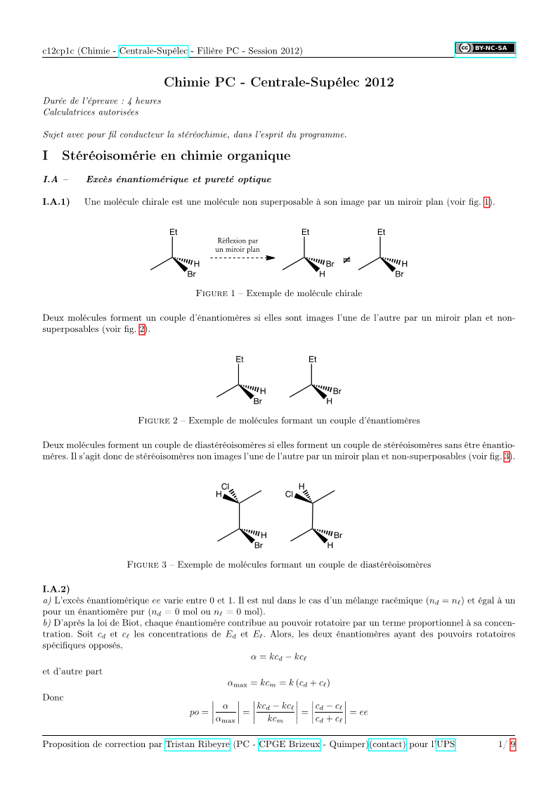
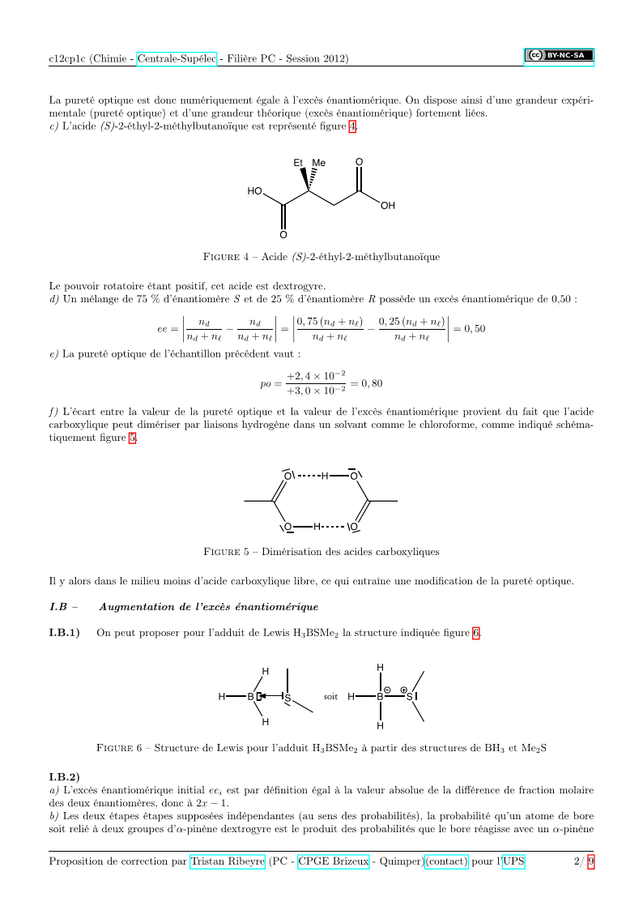

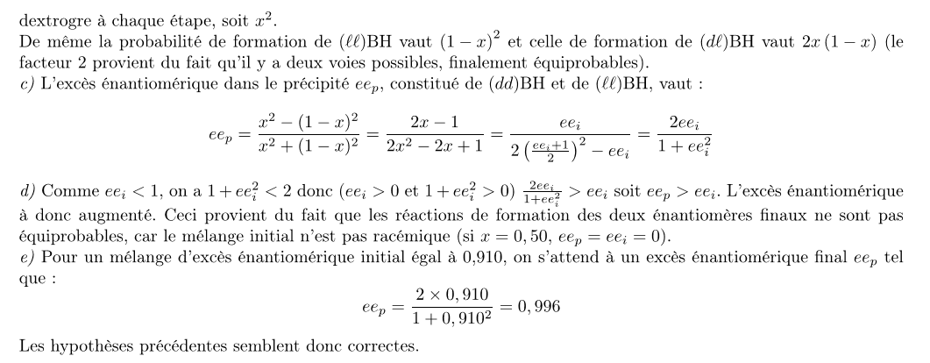
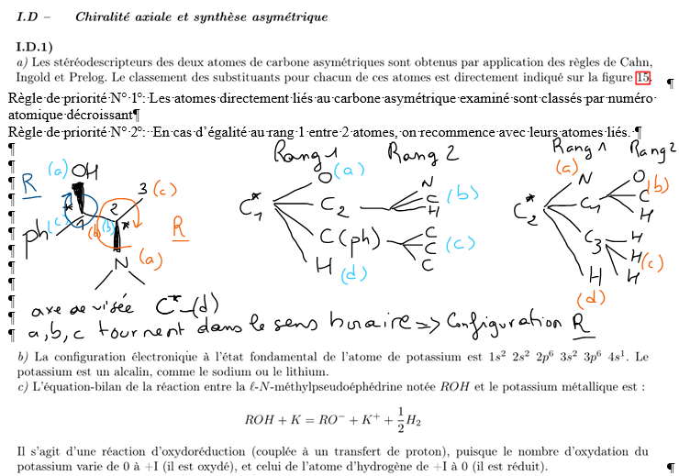
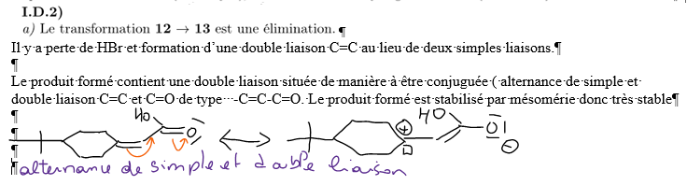

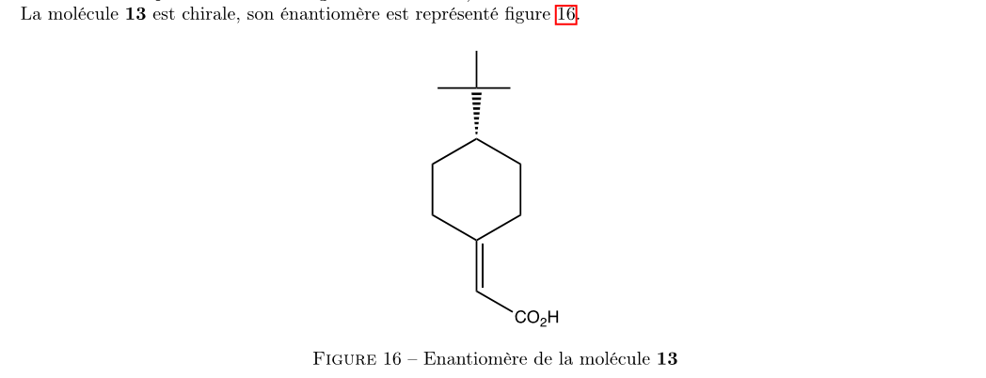
II.A.1) Acide maléique : acide (Z)-but-2-ènedioïque ; acide fumarique : acide (E)-but-2-ènedioïque
II.A.2) a) Les deux acidités sont dosées successivement (ΔpKa > 4 ) et on observe deux sauts de pH.
0 < V < 10 mL : H₂Mal (aq) + HO⁻(aq) → HMal⁻ (aq) + H₂O(l)
10 < V < 20 mL : HMal⁻ (aq) + HO⁻_{(aq)} → Mal²⁻ (aq) + H₂O
V > 20 mL : HO⁻ s’accumule
A la première équivalence les réactifs sont introduits en proportions stoechiométriques n_{A} = n_{B}
C₀ = Véq1.C /Vo C₀ = 0,010 mol.L⁻¹
b) A la deuxième ½ équivalence, la moitié de la deuxième acidité est dosée et il reste la moitié de l’acide
[HMal⁻ ] = [Mal²⁻] . Comme pH = pK_{A2} + log ([Mal²⁻] /[HMal⁻ ]) => pH =pK_{A2} ≈ 6,5 à la deuxième ½ équivalence soit pour V = 15 mL. Rq : On vérifie que (ΔpKa = 6,5 – 1,8 > 4 )
c) Non, car la dissociation de H₂Mal dans l’eau est trop importante vu la faible valeur de pK_{A1}.
Ka₁ / C_{o} proche de 1 ce qui est caractéristique d’une acidité moyenne et pas faible.
II.A.3) Les deux valeurs des pK_{A} sont très proches, (ΔpK’_{A} = 1,5 < 4 ) les deux acidités sont dosées simultanément.
Pour Véq’ = 20 mL, les réactifs sont introduits en proportions stoechiométriques pour la réaction globale de dosage des deux acidités H₂Fum (aq) + 2 HO⁻(aq) → Fuml²⁻ (aq) + H₂O(l)
n(H₂Fum) = n(HO⁻ ) / 2
C₀ = Véq’.C /(2Vo) C₀ = 0,010 mol.L⁻¹
II.A.4) a) Entre 0 et 21 mL, on dose la concentration totale des diacides; entre 14,5 et 21 mL, on dose la seconde acidité de l’acide maléique (pH ≈ 6,5) seul
C_{M} = (21,0 – 14,5)*0,100/50 C_{M} = 0,013 mol.L⁻¹
C_{M} + C_{F} = 21,0*0,100/(2*50,0) = 0,021 mol.L⁻¹ C_{F} = 0,008 mol.L⁻¹
b) Le saut de pH étant net à 21 mL, la détermination de C_{M} + C_{F} est précise. Par contre, la variation de pH au voisinage de 14,5 mL est peu importante, d’où une forte imprécision sur la détermination de ce volume équivalent ce qui rend la détermination de C_{M} et de C_{F} est peu précise.
II.B.3) La solubilité est liée aux interactions intermoléculaires entre le soluté et le solvant. L’eau solubilise les molécules POLAIRES. Les interactions prépondérantes sont dipôles/dipôles de Van der Waals type Keesom et Debye et liaisons hydrogène. Pour des raisons de symétrie, le moment dipolaire de l’acide fumarique est nul à la différence de celui de l’acide maléique. L’acide fumarique est apolaire et l’acide maléïque polaire. La solubilité de l’acide fumarique dans l’eau est très faible. Celle de l’acide maléique très élevée comme le montre les donnés à 25 ° C 790 g/L >> 7 g/L
II.C.3) a) Cu²⁺ + 2 e⁻ = Cu_{(s)} n_{Cu} = i.Δt/2.F n_{Cu} = 1,3.10⁻⁷ mol
b) Volume de cuivre déposé : e.S = n_{Cu}.M_{Cu}/ρ = 9,3.10⁻¹³ m³ e = 7,4.10⁵ pm

